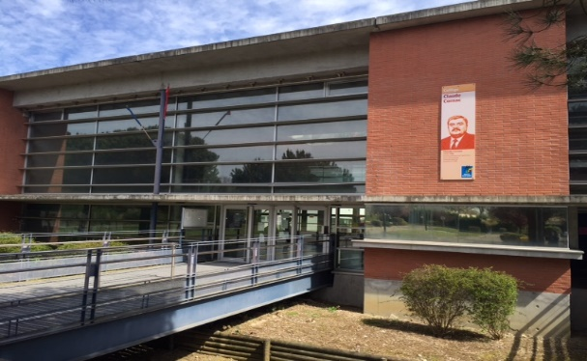

Fiche poste :

Le parking des transports scolaires

Les bus qui s’arrêtent sur le parking en épis devant le collège, déservent les communes dont dépendent nos élèves (Gargas, Cepet, les hauts de Bruguières, Saint-Sauveur, Vacquiers, une partie de Gratentour). Au total, 7 bus. Les élèves habitant à moins d’1 km du collège n’ont pas droit aux transports scolaires (décision du Conseil Départemental).

En Haute-Garonne, les transports scolaires sont gratuits pour les familles (coût réel par enfant environ 600 euros). Pour autant, les élèves doivent avoir un comportement irréprochable dans le bus et être respectueux du chauffeur. Dés lors que des problèmes surgissent, le chauffeur fait un rapport à sa compagnie et au Conseil Départemental. Les familles reçoivent ensuite un courrier chez eux pointant le disfonctionnement de l’élève et le collège reçoit la copie du courrier. L’élève fautif peur encourir jusqu’à l’exclusion définitive du bus.

De plus, lorsque le bus est en retard, ou qu’il ne passe pas, le collège fait une remontée par mail au CD. La personne qui constate le problème, remplit la fiche d’incident avec le numéro de la ligne concernée et la transmet au secrétariat.

Enfin, l’arrivée et le départ en transport scolaire sont soumis à des règles. Un ou plusieurs Aed sont présents aux abords du collège pour faire respecter ces règles. En réalité, la notion « des abords du collège » fait débat ; certains chefs d’établissement considèrent qu’ils n’en sont pas responsables puisque le collège se limite aux portes de sortie. Pour ma part, je considère que je suis responsable des élèves jusqu’à ce qu’ils soient pris en charge. Ainsi, les règles sont les mêmes qu’à l’intérieur du collège et tout incident sera puni à l’identique.

Voici les règles que je vous demande d’appliquer.
 | LES DIFFERENTS TEMPS | ACTIONS ATTENDUES
□ | L’arrivée, le matin | L’assistant d’éducation doit être présent sur le trottoir dès l’arrivée des premiers bus, entre 8h et 8h10.  Il faut surveiller la descente des élèves en se positionnant devant chaque bus pour s’assurer que les élèves partent bien en direction du collège.  Les élèves ne doivent pas stationner devant les bus, ils doivent rentrer directement dans le collège.  Vous devez attendre l’arrivée du dernier bus (soit 7 bus au total) avant de rejoindre l’établissement.  Tous les élèves présents aux abords du collège à 8H25 doivent rentrer dans le collège ; personne ne reste devant le collège (plan vigipirate).
□ | Le soir, le départ | Les derniers élèves quittent le collège à 17h. Les transports scolaires partent à 17H10.  Vous devez être présents avec les élèves jusqu’à ce que le dernier bus parte. Aucun élève ne doit rester sur le trottoir. Vous devez donc vous assurer qu’ils soient tous pris en charge avant de quitter votre poste.  Les Aed qui sont de poste bus, peuvent prendre leurs effets personnels avant de s’y rendre. Il faut anticiper la sonnerie de 17h pour qu’un Aed puisse partir en même temps que les élèves.  Veiller à la sécurité et au bon comportement des élèves :  - Les élèves n’ont pas le droit de fumer, ni de vapoter. La règle vaut également  pour les anciens élèves ou autres jeunes. A ces derniers, vous demandez d’éteindre leur cigarette ou d’aller fumer plus loin. Généralement, ils le font sans aucune contestation car ils connaissent bien les règles des établissements scolaires.  - Il y a une tolérance sur l’utilisation des téléphones portables. Pour autant, ils n’ont pas le droit de prendre des photos ou vidéos.  - Les élèves n’ont pas le droit de partir dans le chemin menant au lotissement plus  haut. Ils doivent stationner autour de vous en attendant leur bus.  Si vous rencontrez un problème avec un jeune ou un parent, vous pouvez faire appel à la police municipale qui stationne généralement devant le collège.
□ | Le rappel des règles dans le bus | Tous les élèves reçoivent en même temps que leur carte, le règlement des transports scolaires. Il arrive aussi que le CD vienne au collège le rappeler à certains élèves irrespectueux.  A la montée du bus, les élèves doivent présenter leur carte de transport.  Dans le bus, les élèves doivent être assis et attachés. Ils n’ont pas le droit de mettre la musique forte.  Ils doivent voyager dans le calme.

